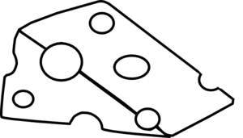

**Τ,τ ςα**

το τυρί

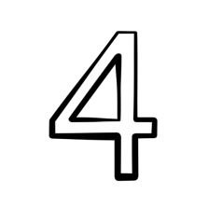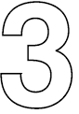

**Ττ**

το τρία

το τέσσερα

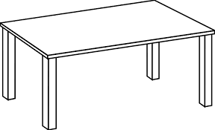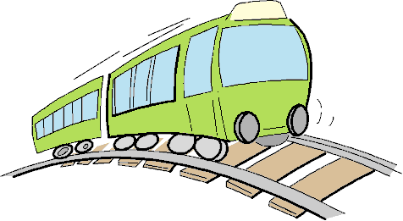

το τρένο

το τραπέζι

1. **Γράφω το Τ και τ:**

**Τ** …… …… …… …… …… …… …… …… …… …… …… …… …… …… …… …… ……

**τ** …… …… …… …… …… …… …… …… …… …… …… …… …… …… …… …… ……

1. **Γράφω τις συλλαβές και διαβάζω:**

ο ………

α ……....

τ ε …….…

ι ...........

η ...........

1. **Γράφω τα κεφαλαία:**

λ ____, μ____, ν ____, α ____, ο____,

ι____, κ____, η____, ε____, τ_____

**3. Χρωματίζω τα Τ και διαβάζω.**

- Να η Τίνα.

- Να ο Τάκης.

- Τη λένε Τίνα. Τον λένε Τάκη.

1. **Πώς τον/την λένε; (Γράφω πως λένε τον διπλανό μου.)**

...............................................................................................

1. **Γραφώ τις λέξεις:**

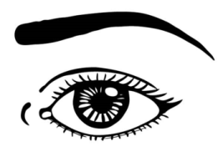

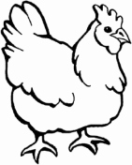

.......................... .......................

1. **Βρίσκω τις λέξεις ΚΟΤΑ και ΜΑΤΙ στο κρυπτόλεξο.**

|  |  |  |  |  |
| --- | --- | --- | --- | --- |
| Σ | Λ | Ν | Ο | Ι |
| Μ | Κ | Ο | Τ | Α |
| Ο | Χ | Η | Ν | Ι |
| Κ | Μ | Α | Τ | Ι |